Хамзе Жанибек ИС-31   
Анализ, тестирование и отладка приложений

Лабораторная работа №5

ОТЧЕТ ПО РЕЗУЛЬТАТАМ ТЕСТИРОВАНИЯ САЙТА

https://xiaomi.kz/

**Краткое описание**

В ходе тестирования был применен метод 51 тест - кейсов, который проверяет работу сайта <https://xiaomi.kz/>

И была проведена проверка исправления ошибок.

Суть тестирования заключается в проверке работы всех обязательных функций сайта и его корректное отображение во всех актуальных браузерах.

|  |  |  |  |
| --- | --- | --- | --- |
| № Тест-кейса | Название проверки | Результат | Замечание и рекомендации |
| **Кроссбраузерное тестирование** | | | |
| 1 | Приложение корректно отображается и функционирует во всех актуальных браузерах (IE, Edge, Chrome, Яндекс, ). | Положительно |  |
| 2 | Приложение корректно отображается и функционирует во всех актуальных версиях браузеров. | Положительно |  |
| 3 | Корректная обработка тайм-аутов | Положительно |  |
| 4 | Работоспособность при удалении cookies во время использования приложения. | Положительно |  |
| 5 | Работоспособность при удалении cookies после использования сайта. | Положительно |  |
| **Работа с формами** | | | |
| 6 | Обязательные поля должны быть заполнены до подтверждения ввода данных. | Отрицательно | Обязательные поля могут быть не заполнены до подтверждения ввода данных |
| 7 | Обязательные поля должны быть явно обозначены. | Положительно |  |
| 8 | Если пользователь нажал кнопку подтверждения ввода данных с незаполненными обязательными полями, эти поля должны быть подсвечены и отображено сообщение об ошибке. | Положительно |  |
| 9 | Сообщение об ошибке не отображается, если не заполнены необязательные поля. | Положительно |  |
| 10 | Текстовые поля допускают ввод специальных символов. | Положительно |  |
| 11 | При вводе количества знаков меньше минимального отображается сообщение об ошибке. | Положительно |  |
| 12 | При вводе количества знаков больше максимального отображается сообщение об ошибке. | Отрицательно | При вводе кол-о знаков больше максимального значения не отображается сообщение об ошибке |
| 13 | Если обязательное поле заполнено не полностью, отображается сообщение об ошибке. | Положительно |  |
| 14 | Сообщение об ошибке отображается при попытке ввести недопустимые символы (например, ввод текста в поле, принимающее только числа). | Отрицательно | Сообщение об ошибке не отображается при попытке ввести недопустимые символы |
| **Авторизация и работа с профилем** | | | |
| 15 | Создайте новый аккаунт. | Положительно |  |
| 16 | Авторизуйтесь с существующим аккаунтом. | Положительно |  |
| 17 | Восстановите/сбросьте забытый пароль. | Положительно |  |
| 18 | При вводе неверного пароля отображается сообщение об ошибке и ссылка на страницу восстановления пароля. | Положительно |  |
| 19 | Отредактируйте профиль пользователя. | Положительно |  |
| 20 | Зарегистрируйте нового пользователя, используя аккаунт социальных сетей. | Положительно |  |
| 21 | Авторизуйтесь, используя аккаунт социальных сетей. | Положительно |  |
| 22 | Загрузите в профиль аватар/картинку. | Функционал не реализован |  |
| 23 | Отредактируйте аватар/картинку. | Функционал не реализован |  |
| 24 | Удалите аватар/картинку. | Функционал не реализован |  |
| 25 | При регистрации нового пользователя ему приходит подтверждение по электронной почте. | Положительно |  |
| 26 | При оформлении подписки на уведомления пользователю приходит подтверждение по электронной почте. | Функционал не реализован |  |
| 27 | При смене пароля пользователю приходит подтверждение по электронной почте | Положительно |  |
| 28 | Автоматическое и ручное пролистывание слайдеров (на десктоп-версии и мобильных устройствах); | Положительно |  |
| **Навигация и Оплата** | | | |
| 29 | При выполнении действий (например, выход из аккаунта) и манипуляциях с данными (например, удаление файла) отображается сообщение с подтверждением. | Отрицательно | Не отображается сообщение о подтверждении того или иного действия при его выполнении(выход аккаунта) |
| 30 | Корректность работы сортировки. | Положительно |  |
| 31 | Корректность работы фильтрации. | Положительно |  |
| 32 | Корректность работы кнопок и ссылок в меню навигации. | Положительно |  |
| 33 | Отображение страницы с ошибкой 404, если пользователь указал неверный путь к файлу или URL. | Положительно |  |
| 34 | Переход на любую из категорий и подкатегорий; | Положительно |  |
| 35 | На мобильных устройствах каталог трансформируется в удобное меню с раскрывающимся списком; | Положительно |  |
| 36 | Каталог представляет собой сетку активных товаров с наименованиями и ценами; | Положительно |  |
| 37 | Если товаров много и они содержат характеристики, должна быть возможность их отсортировать, чтобы отобрать нужные позиции; | Положительно |  |
| 38 | При клике на товар можно перейти на детальную страницу с подробным описанием; | Положительно |  |
| 39 | Товар можно добавить в корзину; | Положительно |  |
| 40 | Товар добавляется в корзину и это очевидно для пользователя (есть уведомление и корзина пополняется выбранной позицией); | Положительно |  |
| 41 | Покупатель видит полную стоимость всей покупки в миникарте; | Функционал не реализован |  |
| 42 | Цены корректны (цена не меняется при добавлении в корзину), при добавлении нескольких товаров должна верно указываться их сумма; | Положительно |  |
| 43 | Покупатель может в любой момент просмотреть содержимое корзины; | Положительно |  |
| 44 | Если товара нет на складе, то его нельзя добавить в корзину - и об этом появляется уведомление; | Положительно |  |
| 45 | Если пользователь узнал о вариантах и стоимости доставки заранее в соответствующем разделе на сайте, эта информация не должна отличаться от той, которая будет на этапе чекаута: не должны отсутствовать какие-то варианты, стоимость не может быть другой; | Положительно |  |
| 46 | Необходима  возможность выбора любого из способов оплаты, но только одного (например, нельзя выбрать одновременно оплату онлайн и оплату наличными при доставке); | Положительно |  |
| 47 | Если пользователь выбирает оплату онлайн через специальные платежные сервисы, должен происходить переход на страницы эти сервисов для авторизации и продолжении процесса оплаты; | Положительно |  |
| 48 | Активная сессия онлайн-оплаты должна завершаться при простое; | Положительно |  |
| **Числа и даты** | | | |
| 49 | Осуществляется проверка на корректность дат | Положительно |  |
| 50 | Корректная обработка високосного года, отсутствует сообщение об ошибке | Положительно |  |
| 51 | Числовые поля не допускают ввода текста, отображается сообщение об ошибке. | Положительно |  |

**Рисунок 1**. Диаграмма результатов выполнения тест кейсов

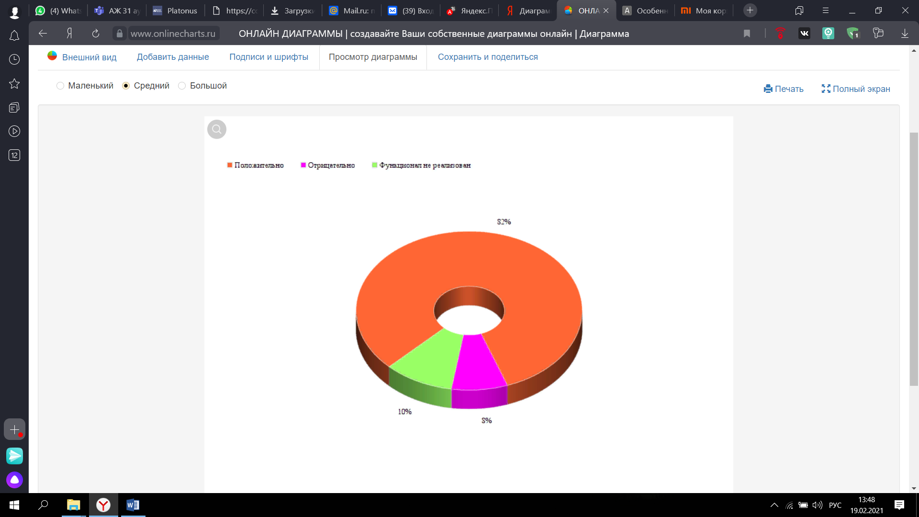

**Выводы по результатам испытаний**

В данном разделе представлены выводы по результатам испытаний, а также общая статистика по дефектам, которые были выявлены в результате тестирования сайта https://xiaomi.kz/.

В период испытаний был выявлено 4 дефектов. Список дефектов приведен в Приложении.

Приложение

Таблица 2. Список дефектов

|  |  |  |  |  |
| --- | --- | --- | --- | --- |
| Порядковый № | № Кейса | Краткое описание | Состояние | Критичность |
| 1 | 6 | Обязательные поля могут быть не заполнены до подтверждения ввода данных | Обнаружена | Средняя |
| 2 | 12 | При вводе кол-о знаков больше максимального значения не отображается сообщение об ошибке | Обнаружена | Низкая |
| 3 | 14 | Сообщение об ошибке не отображается при попытке ввести недопустимые символы | Обнаружена | Средняя |
| 4 | 28 | Не отображается сообщение о подтверждении того или иного действия при его выполнении(выход аккаунта) | Обнаружена | Низкая |

|  |  |
| --- | --- |
| ОР | ФР |
| Обязательные поля должны быть заполнены до подтверждения ввода данных. | Обязательные поля могут быть не заполнены до подтверждения ввода данных |
| При вводе количества знаков больше максимального отображается сообщение об ошибке | При вводе кол-о знаков больше максимального значения не отображается сообщение об ошибке |
| Сообщение об ошибке отображается при попытке ввести недопустимые символы | Сообщение об ошибке не отображается при попытке ввести недопустимые символы |
| Отображается сообщение о подтверждении того или иного действия при его выполнении(выход аккаунта) | Не отображается сообщение о подтверждении того или иного действия при его выполнении(выход аккаунта) |

Исправленные ошибки старых багов:

|  |  |  |  |  |
| --- | --- | --- | --- | --- |
| Порядковый № | № Кейса | Краткое описание | Состояние | Критичность |
| 1 | 25 | При регистрации нового пользователя ему не приходит подтверждение по электронной почте. | Обнаружена  (исправлена) | Высокая |
| 2 | 27 | При смене пароля пользователю не приходит подтверждение по электронной почте | Обнаружена (исправлена) | Высокая |